**Cidade**

Camaçari 197

Candeias 38

Lauro de Freitas 61

Outros 83

Pojuca 64

Salvador 573

Simões Filho 34

**Escola**

Particular 590

Pública 453

sem matrícula 7

**Gênero**

Menina 541

Menino 503

Outros 6

**Raça**

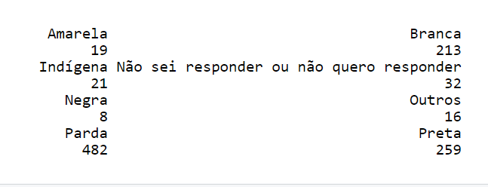

**Idade**

195 crianças- 8 anos

186 crianças – 9 anos

250 crianças- 10 anos

240 crianças -11 anos

179 crianças – 12 anos

**Questão 1**

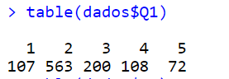

**Questão 2**

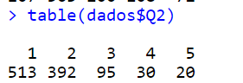

Questão 3

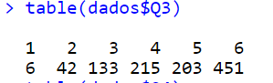

Questão 4

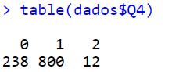

**Questão 5**

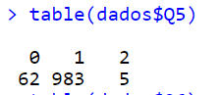

**Questão 6**

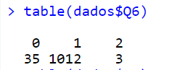

**Questão 7**

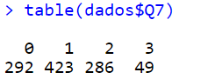

**Questão 8**

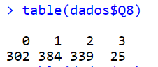

**Questão 9**

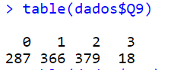

**Questão 10**

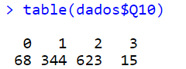

**Questão 11**

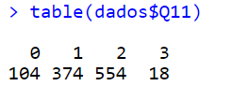

**Questão 12**

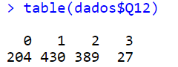

**Questão 13**

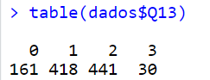

**Questão 14**

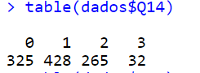

**Questão 15**

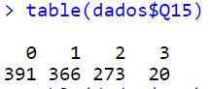

**Questão 16**

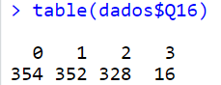

**Questão 17**

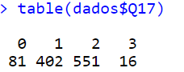

**Questão 18**

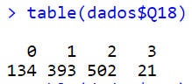

**Questão 19**

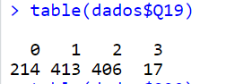

**Questão 20**

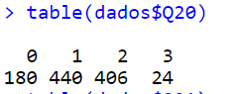

**Questão 21**

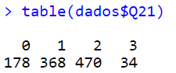

**Questão 22**

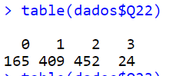

**Questão 23**

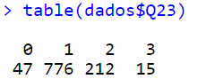

**Questão 24**

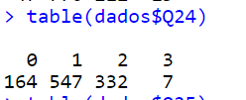

**Questão 25**

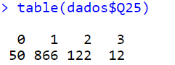

**Questão 26**

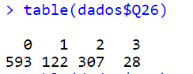

**Questão 40**

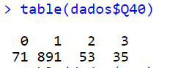

**Questão 41**

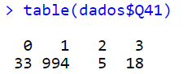

**Questão 42**

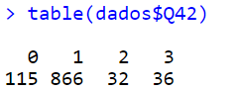

**Questão 43**

